Учреждение образования
«Гомельский государственный университет
имени Франциска Скорины»

УТВЕРЖДАЮ
Учитель математики

________________

________________

План - конспект
урока по математике на тему
Площадь круга. Площадь сектора

в 9 «А» классе
ГУО «Средняя школа № 11 г. Гомеля»

Исполнитель
студентка группы М-41 Куринная А.А.

Гомель 2019
Дата: 01.03.2019
Класс: 9 «А»
Тема: «Площадь круга. Площадь сектора»
Тип урока: комбинированный.
Цели:
- обучающие:
- обобщить и систематизировать знания учащихся по теме «Площадь круга. Площадь сектора»;
- устранить пробелы в знаниях учащихся по теме «Площадь круга. Площадь сектора»;
- совершенствовать навыки решения задач;
- развивающие:
- развивать память, внимание, логику и математическое мышление, умения правильно и последовательно рассуждать;
- повышать интерес учащихся к изучению геометрии;
- активизировать познавательную деятельность учащихся;
3) воспитательные:
- формировать общечеловеческие ценности такие, как трудолюбие, уважительное отношение друг к другу, взаимопомощь;
- способствовать развитию кругозора учащихся;
- формировать навыки самооценки;

Оборудование: доска; учебник Геометрии: учеб. пособие для 9-го кл. учреждений общ. сред. образования с рус. яз. обучения/В.В. Шлыков; Минск: «Народная асвета», 2012. – 168 с.: ил.

План мероприятия:

1. Вступительное слово учителя. (2 мин.)
2. Актуализация знаний учащихся. (3 мин.)
3. Изложение нового материала. (10 мин.)
4. Физкультминутка. (1 мин)
5. Закрепление изученного материала. (25 мин.)
6. Рефлексия. (2 мин.)
7. Заключительное слово учителя. (2 мин.)

ХОД УРОКА

- Вступительное слово учителя. (2 мин.)
- Добрый день, ребята! Сегодня на уроке мы продолжаем нашу тему «Площадь круга. Площадь сектора». Если у кого-то остались вопросы по этой теме, поможем устранить пробелы в знаниях. Откройте, пожалуйста, тетради и запишите число, классная работа и тему урока. Итак, начинаем урок!

- Актуализация знаний учащихся. (3 мин)
- Давайте вспомним, что называется площадью кругом?
«Площадь круга принимается число, к которому стремятся площади вписанных в окружность, ограничивающую этот круг, правильных n-угольников при неограниченном увеличении числа их сторон»
- Формула круга?
«$S=πR^{2}$»

- Изложение нового материала. (10 мин.)
Определение. Сектором называется часть круга, ограниченная дугой окружности и двумя радиусами, соединяющими концы дуги с центром круга.
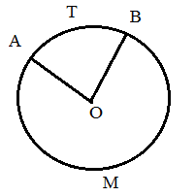2 сектора АТВ и АМВ
Формула площади сектора: $S_{сек}=\frac{πR^{2}}{360°}*α$, где α – градусная мера дуги.

- Физкультминутка. (1 мин)
Долго тянется урок. Много вы решали. Раз глаза устали.
– Пройдите глазами по знаку бесконечности.
– Закройте глаза.
– Расслабьте мышцы лба.
– Медленно переведите глазные яблоки в крайнее левое положение.
– Почувствуйте напряжение глазных мышц.
– Зафиксируйте положение
– Теперь медленно с напряжением переведите глаза вправо.
– Повторите четыре раза.
– Откройте глаза.
– Пройдите глазами по знаку бесконечности.
- Закрепление изученного материала. (25 мин.)
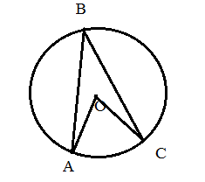
№415
Дано:
C = 6π см
$∠ABC=20°$
Найти: $S_{сек}$.
Решение:
$C=2πR ⟹R=\frac{C}{2π}=\frac{6π}{2π}=3 (см)$.
$∪AC=2*∠ABC=2*20°=40°$/
$S_{сек}=\frac{πR^{2}}{360°}*α=\frac{π3^{2}}{360°}*40°=\frac{9π}{9}=π ({см}^{2})$.
Ответ: $π {см}^{2}$.

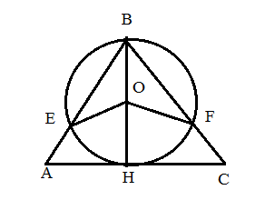
№391
Дано:
$∆ABC$
$AB=BC=AC=8\sqrt{3}$ см
$BH$ – диаметр
$BH$ – высота $∆ABC$
Найти: $S_{сек}$.
Решение.
$∠А=∠ABC=∠C=60°$.
$∆ABH$ – прямоугольный ($∠AHB=90°$.
$BH=Ab*\sin{∠A}=8\sqrt{3}*\sin{60°}=8\sqrt{3}*\frac{\sqrt{3}}{2}=4*3=12$ (см).
$R=\frac{BH}{2}=\frac{12}{2}=6$ (см).
$∠EBF$ – вписанный, поэтому $∠EBF=\frac{1}{2}∪EHF⟹$
$∪EHF=2*∠EBF=2*60°=120°$.
$S_{сек}=\frac{πR^{2}}{360°}*α=\frac{π*6^{2}}{360°}*120°=\frac{36π}{3}=12π ({см}^{2})$.
Ответ: $12π {см}^{2}$.

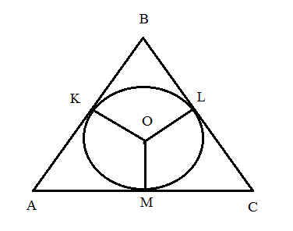
№393
Дано:
$∆ABC$
$AB=BC=AC=6$ см
$ω(O, r)$
$K, L, M$ – т. касания сторон треугольника
Найти: $S_{сек}$.
Решение.
$AB=2r\sqrt{3}$.
$r=\frac{AB}{2\sqrt{3}}=\frac{6}{2\sqrt{3}}=\frac{6\sqrt{3}}{6}=\sqrt{3}$ (см).
Из четырехугольника AKOM найдем
$∠KOM=360°-2*90°-60°=360°-180°-60°=120°$.
$S_{сек}=\frac{πR^{2}}{360°}*α=\frac{π*{(\sqrt{3})}^{2}}{360°}*120°=\frac{3π}{3}=π ({см}^{2})$.
Ответ: $π {см}^{2}$.

- Рефлексия. (2 мин.)
Учащиеся проводят самоконтроль за усвоением основного содержания урока, отвечая на вопросы:
- Что на уроке было интересным?
- Что нового сегодня узнали?
- Чему научились?

- Заключительное слово учителя. (2 мин.)
Выставление оценок.
Домашнее задание: № 416, №398
Спасибо за внимание. Всего доброго.

